附件六
臺南市107學年度「基礎/進階專業學習社群」成果報告表
學校名稱 | 國立臺南大學  附設實驗國民小學 | 社群名稱 |  |  | 布可思藝
辦理類型 | □基礎專業學習社群 □■進階專業學習社群
召集人 | 梁玉偉  邱玠羿 |  | Email | kangaroo602wei@gmail.com  chiehichiou@gmail.com
 |  |  | 電話 | 06-2132566#602  06-2132566#605
社群目標 | - 「生活即教育」：以感官活動、具體經驗等方式，認識布料質地與探索布料於生活的廣泛應用。  - 「創造與想像」：透過玩布、編織、拼剪等改造方式激發對不同素材的創意與想像力。  - 「美的感知力」：藉由觀察與欣賞各種布料之相關媒材結合與創作，提升對美學的感知與詮釋。
預期成效 | 1.教師能透過提供各種感官體驗，增進幼兒認識並覺察生活事物的敏銳度。  2.教師能運用各種資源提供幼兒嘗試不同的創意表現。  3.教師能引導幼兒用自己的感知方式微觀生活、學習感受與詮釋美的事物。  4.教師能培養幼兒享受玩布的樂趣與創作的能力。
運作內容  (可複選) | □備觀議課（教師公開授課與專業回饋) □彈性學習課程規劃  ■素養導向的教學設計  □其他(十二年國教課綱之相關議題)  （請說明運作主題）
一、目標檢核
具體檢核方式（有達到目標者請勾選）
■1 .落實教學觀察與回饋，提升教師課程設計與教學技巧
■2 .提升教師共同備課及課程發展與教學設計能力
■3 .充實教師學/群科專業知能，精進教師教學技巧
■4 .透過社群活動增能，增進教師教學媒材研發能力
■5 .將所學運用於教育現場回饋予學生，增進學生的學習成效
□6 .落實教師專業對話，進行課程規劃與討論，提升教學效能與學生學習成效
□7 .透過社群活動增能，精進教師教學技巧，並提升學生發表能力。
□8 .透過社群活動增能，進行同儕省思對話，精進教學策略及教學方法
□9 .透過專題探討與評量分析之結果，進行調整或修正教學
□10 .透過社群活動增能，提升教師班級經營能力與技巧
□11 .擬定個別或團體輔導之計畫，落實於學生輔導，協助學生正常學習
■12 .透過專題探討、共同備課、教學觀察與回饋，建構教師之學習共同體。
□13 .應用教學檔案與回饋，進行教師省思教學以調整教學設計
□14 .引導教師自我反思教學實踐，共同解決教學的問題。
■15 .將社群運作的歷程或成果整理成動、靜態資料，並分享給同儕。
□16 .其他：
第一次社群活動內容:
※活動流程:
1.介紹五本和布料創作有關的繪本：給我一件新衣服（格林）、爺爺一定有辦法（上誼）、紫外套（臺灣麥克）、傳家寶被（遠流）、動物對不應該穿衣服（小魯）。
2.解說上述五本繪本的內容簡介、內容特色。
3.統整出各繪本能夠運用在各學齡之面向。
★具體檢核內容:
符合指標2.提升教師共同備課及課程發展與教學設計能力
透過五本和「布的創作」有關繪本，從幼兒的生活經驗出發，談新舊衣的傳承；到愛物惜物，談老物新用，愛惜資源；到生活創意，鼓勵幼兒勇於嘗試新事物；再到實際運用，談舊衣再用，不同民族如何傳承這樣的情感；從大自然的舊經驗，探索動物穿的皮毛與人類的不同。這些都是幫助幼兒及教師，從不同角度、多元的面向，探索布料與生活之間的關係，並且提升教師對織品的基本認識，在團體討論過程中提升教學品質。
符合指標3.充實教師學/群科專業知能，精進教師教學技巧
繪本是幼兒教育階段輔助有效教學的重要媒材之一，透過與教學主題相關、生動有趣的繪本進行教學，不僅能提供學生知的能力，同時也能提升多元面向的探索與發想。教師以不同角度來賞析繪本，從文字、意涵、圖像的解讀，共同討論出不同的繪本能夠用不同的方式來演說，促進孩子對課程的吸引力，以及知識與情感的傳遞。
●記錄人心得省思:
透過本次讀書分享與導讀，繪本教學在教學上不僅能提供學生知的能力，同時也能提升多元面向的探索與發想，例如：布的創作、感恩惜物、動物皮毛與織品的連結、不同種族文化對於織品的利用…等等。皆能引導學生從不同角度來探究布料與生活之間的關係。
繪本是幼兒教學活動中常見的媒材，以生動活潑的方式呈現多元的知識，讓對織品沒有深刻興趣或是了解的教學者也能教學相長。從中獲得基本認識與體驗，將這樣的經驗傳遞給學生。此外，也透過共同備課討論的方式，整理出如何在繪本資源有限的情況下，以更多元的方式分享於各班。提供不同年齡層的學生，皆能享有多種不同層次的文本導讀與傳遞。
未來除了繪本內容的認識，學生也能在語文領域進行指字閱讀、一字一音，或是在品格教育中，實現感恩、惜物的理念；或是在美感領域中，發現布和織品在生活中的美。

第二次社群活動內容:
※活動流程:
1.介紹利用舊衣服創作布編織的緣起及應用。
2.示範從舊衣服布料製作毛線球材料準備過程與編織方法。
3.實際操作製作毛線球材料與布編織成作品。
★具體檢核內容:
符合指標3.充實教師學/群科專業知能，精進教師教學技巧 教師群透過動手學習從舊衣服布料製作編織用之毛線球的方法，再透過創作編織出作品，使用舊衣布料回收產生新的價值。
符合指標4.透過社群活動增能，增進教師教學媒材研發能力
藉由講師解說與示範從回收的布可製作成”可再利用的毛線球”，討論還可以創作出生活上那些物品，研發出新媒材與應用。
●記錄人心得省思:
二手衣再次被利用，經由創作產生另一價值，提升了教師群組教學專業課程設計的能力。
1.教師若能將舊衣服上畫出線條，能縮減幼兒剪布時對於空間距離掌握的難度。
2.教師透過學習基本的編織方式，亦能再創作另一作品，應用於教學中。

第三次社群活動內容:
※活動流程:
1.五本專書介紹-我的衣裳(遠流)、白熊的內褲(格林)、喀噠喀噠喀噠(小典藏)、口袋洋裝(小魯)、神奇的毛線(小天下)
2.分析討論專書內容及因應不同年齡層幼兒可進行的相關教學活動
3.討論教學共享繪本資源的方式
★具體檢核內容:
符合指標2.提升教師共同備課及課程發展與教學設計能力
有了前幾場專題講座對布料及織品的基本認識後，老師們經由賞析各繪本的畫風、內容脈絡、排版設計等，針對該繪本在不同教學進程中可以發展出的課程內容(:我的衣裳、白熊的內褲，從身上的衣著來觀察布料的花色與材質)、以及依照不同年齡層學生能聚焦的觀點加以整理分析(如:神奇的毛線，年齡較小的孩子可聚焦在圖文色彩、毛線觸感變化；年齡較大的孩子則可延伸引導毛線象徵的概念為何)。
●記錄人心得省思:
繪本很常被應用在幼兒園的教學上，無論是作為開始一個新活動的引言、活動過程中引導學生擴散思考的媒介，或是當教學活動近入尾聲時亦能成為總結的方式。導讀過程中老師們提出許多可應用於教學活動中的發想、或是針對不同年齡層的學生可以給予不同層次的教學內容等，都將成為老師們在未來思考教學時的新養分，並期待能與學生們激盪碰撞出精彩的火花。

第四次社群活動內容: (教材教法研發-大菜市布街巡禮)
※活動流程:
1.介紹西門市場布街(大菜市)的歷史背景、發展沿革與特色。
2.認識西門市場布街(大菜市)裡與「布」有關的店家，像是：布料、服飾配件、西服製作、縫紉材料與工具…
3.實際進入店家參觀，欣賞不同材質與花樣的布料
4.採購班級進行教學時所需的布料。
★具體檢核內容:
符合指標2.提升教師共同備課及課程發展與教學設計能力
在參訪活動中，教師實際拜訪店家，可以認識布的不同材質與花樣，成為教師的先備經驗，能在教學過程中與孩子進行相關討論並建構鷹架發展教學活動。
符合指標4.透過社群活動增能，增進教師教學媒材研發能力
採購班級活動材料時，教師思考了可進行的多媒材的組合應用，如：布與服飾配件（鈕扣、蕾絲、緞帶…）如何組織發展相關活動，並與夥伴交流討論，達到腦力激盪的效果。
●記錄人心得省思:
舊時台南人買布、訂製衣服就在西門市場，也就是俗稱的「布街」，物換星移，大多數的人對布的需求多以成品呈現，像是：衣服、包包等等…，走進「布街」的人也越來越少。
「布」在生活中雖然處處可見，但因我們平時多使用現成的成品，所以透過這次的參訪活動，教師可以看到各種不同材質（棉布、禮服布、不織布...）與花樣的布料最原始的樣貌，經過親身觸摸不同材質的布料思考哪種材料適合進行哪種活動？像是棉布可用來進行藍染、縫沙包，不織布的繽紛顏色可讓幼兒進行剪布、拼貼…等等。

第五次社群活動內容: (教學觀察-鬆散素材)
※活動流程:
1.介紹蜂蠟基本特性及蜂蠟布用途
蜂蠟是蜂巢，蜜蜂的窩/家，蜜蜂把食物儲存在蜂巢裡，蜂蠟有很好的抗菌性，算是相當穩定的材料，蜂蠟布向蜜蜂借材料來當包材。布料的選用以天然纖維的布片，棉與麻比較合適，也可以不要的衣服裁剪，夏季襯衫類的棉布非常適合製作蜂蠟布，也可以買印花棉布或有機棉布。
2.示範蜂蠟布的製作過程及原理解說
製作方法：蜂蠟的熔點是攝氏65度，燒焦是95度。在這個溫度區間操作，讓布料吸取蜂蠟，冷卻（約30秒）就能使用。使用拋棄平底鍋，讓蜂蠟融解，將棉布置入吸取蜂蠟，需要注意微小火，可以間歇關火避免燒焦。沾上平底鍋的蜂蠟難以清理，選擇拋棄的鍋具就很方便，這把平底鍋就一直製作蜂蠟布。
★具體檢核內容:
符合指標2.提升教師共同備課及課程發展與教學設計能力
結合時事議題「環保減塑」，教師群透過親手製作可重複使用的蜂蠟布，了解蜂蠟布的特性 (以蜂蠟覆蓋並黏合器皿，達到防塵保鮮效果並取代傳統保鮮膜)。
符合指標3.充實教師學/群科專業知能，精進教師教學技巧
實作過程中，藉由講師提出的〝盡可能取材可重複使用物品，替代一次性產品〞，日常生活中「布」還能有哪些應用可以取代塑膠、保麗龍等非天然產品(如: 環保飲料提袋、矽膠布食物袋等)。
●記錄人心得省思:
1.永續生活，你我從今天起環保減塑--使用天然蜂蠟布！
在北美洲與澳洲，「蜂蠟布」是許多家庭保存食物的方法。如同塑膠保鮮膜，可使用來包覆碗盤、包裹食物、冰入冰箱，但不一樣的是，只需要經過適當清潔蜂蠟布就可以重複使用。天然的材質，在長期使用之後，蜂蠟布也可以成為「堆肥」回歸土地，大大減少環境的負擔。而近幾年來，隨著環保意識抬頭，蜂蠟布廣受喜愛，並逐漸地取代了塑膠保鮮膜，在廚房裡掀起另股永續浪潮。
蜂蠟的材質具有延展性，也會隨溫度改變軟硬度，只須以「手心的溫度」讓布軟化，完全不須要沾水或塗抹任何東西，便可以沿著碗盤邊緣下壓包覆，將剩食、水果輕易保存起來。如果是直接包裹，蜂蠟布也會因軟化相互黏著，成為三明治、餅乾、麵包的美美外包裝，直接帶出門呢！(這完全是塑膠保鮮膜無法比擬的美~)另外，因為蜂蠟布取自於天然，就好比天然的果皮一般，在隔絕空氣之餘，食物同時能享有「自然呼吸」，比起塑膠保鮮膜的密不透氣，蜂蠟布更可以維持食材的新鮮度喔！
塑膠保鮮膜雖然方便，卻是不斷累積對環境的傷害，而永續生活，今天起，就從我們家中廚房開始，向一次性塑膠保鮮膜說掰掰，以蜂蠟布開始永續革命吧！
2.應用在之後課程內容安排---減塑救地球
《舊愛新歡．衣舊心好袋》裁縫拼布創作，環保鬥士邱千芳老師除了致力蜂蠟布的推廣，還介紹了「衣舊心好袋」創作概念，利用舊衣褲創作生活上的各種可能。邱老師勉勵我們師群們也可以用自己的雙手，讓舊衣褲在自己的生活中激發創作出各種新的作品。
3.對教師本身的成長
不只是創意藝品的習得，也是生命教育的獲得，如同邱老師說的【一件好事曾在這裡發生，一件禮物曾被好心創造，轉變成為友善大地的心生命。】

第六次社群活動內容:
※活動流程:
1.介紹鬆散角落之內容與規則。
2.說明各種素材的特色，並提供基礎的示範鷹架鼓勵幼兒發揮創意。
3.幼兒實際操作與同儕互動。
★具體檢核內容:
符合指標1.落實教學觀察與回饋，提升教師課程設計與教學技巧
藉由園所硬體設備之改變，讓幼兒在不同環境中探索與發現。鬆散素材的可塑性、可移動性與可蒐集性，除了讓幼兒在園所能有五感的體驗，也能從自然環境與家庭中探索布料與生活之間的關係。幫助幼兒從不同環境、多元的材料，探索布料與不同媒材組合、排列、鋪排所創造出來的美感，並且提升幼兒對織品的基本認識。
符合指標3.充實教師學/群科專業知能，精進教師教學技巧
近年我國興起的鬆散素材在國外已行之有年，除了在教學的活動內容有所突破外，也增進教師本身對於美感與認知素養與知能的專業提升。
●記錄人心得省思:
透過鬆散素材的鋪排、組合與排列，讓幼兒藉由實際的體驗操作布料與其他媒材的關係。例如：柔軟的、堅硬的、粗糙的、有秩序感的…。藉由材料的多元提供激發幼兒的創意，在一開始沒有概念的隨意鋪排，發現其中的序列與規則，佐以同儕間的互動鷹架，逐漸形成搭建小小樂園的構思。從中發現與體驗布料與生活間的關係，其素材的應用與創新的想法亦對教師的專業知能有所提升。

第七次社群活動內容:
※活動流程:
1.教學教師提倡的蜂蠟布用途：蜂蠟布就是一塊天然保鮮膜，無毒無害環保又不會製造垃圾
2.教學師示範蜂蠟布的製作過程：熱鍋-放入蜂蠟至溶-將布料放入鍋中使其均沾染上蜂蠟-取出布料靜待冷卻即可
3.園內老師實際操作製作蜂蠟布: 第一次操作先以最小塊的布製作，等熟練了漸漸加大布料尺寸。蜂蠟加熱均勻好再把布放進去吸油，要翻一翻讓整塊布都平均吸收。如蜂蠟放太多，可再加放進一塊布，將蜂蠟稀釋。
★具體檢核內容:
符合指標3.充實教師學/群科專業知能，精進教師教學技巧
例如: 結合時事議題「環保減塑」，教師群透過親手製作可重複使用的蜂蠟布，了解蜂蠟布的特性(以蜂蠟覆蓋並黏合器皿，達到防塵保鮮效果並取代傳統保鮮膜)。
符合指標4.透過社群活動增能，增進教師教學媒材研發能力
實作過程中，藉由講師提出的”盡可能取材可重複使用物品，替代一次性產品”，討論日常生活中「布」還能有哪些應用可以取代塑膠、保麗龍等非天然產品(如: 環保飲料提袋、矽膠布食物袋等)。例如：教師們從蜂蠟布中獲得環保的概念，可運用在教學中和幼兒共同討論，許多日常生活中常用到的東西，像是塑膠袋、飲料杯袋..可否用可重複使用的布來製作，減少垃圾的產生
●記錄人心得省思:
經由對蜂蠟布的了解及製作，更能體會到環保生活的巧思。人們常常過於依賴簡便的東西，而忘了去思考，這些東西是否會對我們的生活環境造成危害。環境保護的概念必須從小建立，一個環保習慣的養成，就會對我們的生活環境減少一分的傷害。教師更應該以身作則，帶領幼兒一起珍愛我們的生活環境。
環保不是一門課，不是只有短暫的一段時間，環保是一種習慣，必須落實在我們的日常生活中。在幼兒園的課程安排上應是讓幼兒可以時時記在心頭，隨手作環保，成為一種生活習慣及態度。地球只有一個，為自己、為親愛的家人、為好朋友，作一名環保尖兵！

第八次社群活動內容:
※活動流程:
1.展區介紹：踏查紡織歷史區、展示區、櫥窗區、視聽室、流行趨勢區、紡織製程區、紡織知識區、職人區等…
2.五感體驗：觸感體驗、織布體驗、織紋放大鏡等…
★具體檢核內容:
符合指標2.充實教師學/群科專業知能，精進教師教學技巧
藉由參觀實際生產線搭配紡織知識（紡織製程區認識織造與染整流程；紡織知識區認識天然纖維如：棉、麻、毛、絲等；環保纖維如：縲縈、聚酯纖維等），體會紗線間縱橫編織之美。
符合指標3.透過社群活動增能，增進教師教學媒材研發能力
運用多彩及繽紛創意展現布料的多種面貌（如在展示區、流行趨勢、櫥窗區有紡織及布料相關的紀念品、自家設計的成衣及配件、結合世界品牌作品）並在環保議題下進行回收再利用（如：把剩餘的布邊紗DIY做成各式各樣的圖案拼貼、把布製品做創意彩染、免針線製作抱枕）。
●記錄人心得省思:
1.實際踏查和明織品文化館，認識一塊布的產生不但是很多人的汗水結晶，更需要時間的堆疊才能變成美麗的圖案。同時透過天然與環保的概念將純淨與活力帶入來此造訪的遊客中，讓人體會紡織布料除了要實用生活化外，更需要美感藝術的注入才能成為優質的傳承。此趟學習社群踏查在地的居家生活產業，從中體會布文化內涵，進行文化交流活動，實踐了教育即生活，教育即生長的目標。
2.教師群透過社群踏查在地文化產業後，共同研發課程與實踐教學，提供學生生態學習的面向，應用有效合作學習的教學策略，教師更能掌握學習共同體的精神，有助於教學精進與發展。
3.課程安排可透過全園大角落或是各班課程進行，引領孩子一起探索覺察布在生活中的運用；透過各種藝術媒介如：視覺圖像、戲劇扮演、音樂節奏、身體律動來發揮布的創作；最後試著對生活環境藝術的累積經驗，表達出個人的喜好，來從中領略『布』可思藝之美。
4.結合師、生、長、社區資源及在地藝術文化，進行主題或是單元教學，適時地變化環境物件營造教學氛圍，以增加對織品的認知，並透過創意想法與實際行動，豐富孩子的生活經驗，進而對身邊的人事物能有活在當下知福惜福的環保文化素養。

第九次社群活動內容:
※活動流程:
1.講師介紹布邊紗的來源(製作布料時裁切下的邊緣)以及發展布邊紗創作的起源(資源回收再利用)
2.講師解說布邊紗拼貼技巧
3.教師群自由創作
★具體檢核內容:
符合指標3.充實教師學/群科專業知能，精進教師教學技巧
藉由講師說明布邊紗創作手法差異影響成品展現的風格，教師亦可思考在教學前除了布邊紗以外還有哪些可再回收利用的資源，利用習得的布料知識再做延伸，成為教學養分得以在教學中有更多學習面向引導學生思考。
符合指標4.透過社群活動增能，增進教師教學媒材研發能力
布邊紗創作拼貼源起於對於資源回收再賦予新的生命；相同地教師也可以此作為引導學生的出發點，思考在生活周遭有哪些即將被丟棄的資源也有可能成為創作素材的來源
符合指標12.透過專題探討、共同備課、教學觀察與回饋，建構教師之學習共同體
教師群針對布料的相關學習，提出過去教學時進行與布料相關課程的舊經驗，在集體創作布邊紗過程中也能邊動手創作邊討論未來想要進行的教學、當學生在操作時可以遇到的困難點以及該如何克服等…透過不斷反覆的對話過程，教師對於學生學習主題的新概念與發展方向，得以在實際教學中落實。
●記錄人心得省思:
以資源回收再利用作為創作的出發點，除了符合目前整個社會提倡”愛物惜物”的趨勢之外，也可以透過課程教學引導激發學生運用生活中各種可能即將會被丟棄的物品重新成為一件藝術創作。於教師教學時，布邊紗創作可謂一個發想的火引，讓教師在引導學生創作時不僅只著重在布料的選擇，而是加入了各種素材使用的可能性。

第十次社群活動內容:
※活動流程:
1.介紹布料纖維的來源與分類。
2.介紹衣物布材使用的歷史進程。
3.了解紡織廠的工作內容與布材製作過程。
4.好書推薦-織物地圖《康雅筑》
★具體檢核內容:
符合指標2.提升教師共同備課及課程發展與教學設計能力
透過影片欣賞了解布的結構與分類，讓老師可以知道布的特性，在活動分享中，提出自己未來教學活動設計的想法，建構學群課程主題計畫網絡。
符合指標3.充實教師學/群科專業知能，精進教師教學技巧
藉由講師提供的布質分類提升學群對布的區辨模式，思考在教學前如何蒐集與布相關的資源，利用多元模式引導幼兒學習。
符合指標4.透過社群活動增能，增進教師教學媒材研發能力
由講師提供討論的議題，例如：在哪裡可以看到布，進而延伸出與布相關的討論題綱，將可討論的提綱統整分類，製作教學活動中可以運用的語文與美藝的活動設計。
符合指標12.透過專題探討、共同備課、教學觀察與回饋，建構教師之學習共同體
在專題討論的過程中，學群老師針對布的相關學習，提出自己的教學舊經驗和未來想要進行的教學創意，與其他同儕教師分享，透過不斷反覆的對話過程，建置出學習主題的新概念與發展方向，讓教師的教學活動與學生的學習相互輝映，落實有效教學概念。
●記錄人心得省思:
本活動的設計是以布的源頭做為一個出發學習，讓學習者可以知道飲水思源的重要性，也感念過去的人為了生活便利性因而延展出的人生智慧。也讓老師們正視日常生活中最常見的布製品，其實是生活中最不可缺乏的重要概念傳遞給幼兒，除了提升老師對布製品進一步的認識與感恩外，也將自己的生活感動提醒幼兒，讓生活中充滿「知」「情」「意」。
教師們透過專業對話討論出的教學活動設計，老師們可以透過自己的建構模式鷹架學生未來的學習，讓布的創作成為生活中的美藝！透過畢業美展的分享，將自己的創意與想法傳送給更多的人，讓布可以變得更美麗！

第十一次社群活動內容:
※活動流程:
1.介紹浮水畫特性
2.播放示範影片
3.解說製作過程及原理
4.實際分組操作製作浮水畫
★具體檢核內容:
符合指標4.透過社群活動增能，增進教師教學媒材研發能力
探討浮水印效果及可以轉印在哪些材質上，討論後選用可重複使用的布胚袋來印上不易掉色的浮水印，師生透過親手製作浮水印，了解浮水印的特性，需先將膠液不停攪拌15-30分鐘，攪拌越久印在布上的效果越好，而布胚袋當作零錢包、水壺袋或小購物包，不僅能重複使用且獨具特色。
符合指標5.將所學運用於教育現場回饋予學生，增進學生的學習成效
在染印的過程中，發現因為重量的關係，顏料會產生浮沉的效果，因此帶入浮沉的概念。在設計花紋及滴染料時，帶入排序的概念，以及配合滴染料時的顏料多寡，變化產生完全不同的效果，進而能做出獨一無二的浮水印。
●記錄人心得省思:
隨著課程主題發展，從家長的回饋中我們得知孩子們對於和布料的相關知識也了解得更多，於是與搭班老師討論後，決定給孩子們一個有關本學年主題「布可思藝」的親子活動，讓家長和孩子都能參與其中。經過多次的討論之後，我們決定要給孩子們製作浮水染布。
首先，調查家長及孩子們想要染的布胚袋大小後，老師們便著手開始調製染料及膠液，帶著孩子們試染在不要的布上面，發現雖然顏色有染上去布上，但顏色不夠明顯，經過多次的調整後，終於能在布上染出漂亮且飽滿的顏色，於是著手將浮水染料染在買回來的布胚袋上，卻發現過一段時間後，顏料無法附著於布胚袋上，經過一串的討論，老師們決定將每個布胚袋下水手洗過，將布胚袋上面的布漿先清洗掉，再用熨斗燙平，重新染色。果然，清洗過的布胚袋顏色便能附著了，到了實際製作當天，讓已經有染布經驗的孩子們當小老師，爸爸媽媽們當設計師，共同創作出獨一無二的浮水染布袋。
最後我們也帶著孩子們一起使用熨斗，將自己所染的浮水染布袋燙平，也共同欣賞每個家庭所製作的染布花紋，孩子們也高興的說，之後要拿著自己染的袋子陪媽媽上街買東西呢! 看到大人小孩的臉上洋溢著開心的笑容，頓時覺得這便是親子活動成功的魔力了吧!也很高興透過這一連串的活動，不只能讓孩子與家長共同參與，也能讓老師了解原本不知道的知識，越做越上手。

第十二次社群活動內容:
※活動流程:
1.班群討論佈展內容、作品、及區域規劃設計
2.將社群所學內容運用於教學活動中
3.分享各班老師在班上進行設計美展邀請卡
4.製作動態成果展影片
5.班群教師及孩子共同佈展
6.與幼兒討論如何介紹作品及導覽
7.邀請全園師生及家長書寫美言卡
8.各班老師教學活動交流分享，互相觀摩學習
9.討論規劃開幕表演內容
10.大班幼兒為嘉賓解說作品
11.家長及全校師生共同蒞臨參觀欣賞
★具體檢核內容:
符合指標15.將社群運作的歷程或成果整理成動、靜態資料，並分享給同儕
在整個佈展的過程，班群老師共同合作，彼此互相幫忙，彼此互相學習，群策群力共同佈展，合作與討論的過程增進彼此教學的豐富性
●記錄人心得省思:
透過專業紡織店的參觀學習，將所學用於教學當中，例如:布邊紗創作，也因著社群的學習，對於布的屬性及創作及教學更加多元。
在教學上也達到了很棒的效益及對教師本身也有許多的成長，在全園共同佈展的過程，因著全園一起，所以老師互相幫助，專長互補，彼此學習，達到專業社群共同成長的目標。更是將此一美展成為園所的專業特色。
從各班家長的回饋中，家長能更多了解幼兒學習狀況，並且更同認同與支持老師的教學，家長回應如下:
浣熊班:對於美展，家長們從開幕到作品的展示，都覺得孩子們的表現很棒，透過這個活動，家長們看到了自己孩子和其他孩子的作品，覺得這是一個很不錯的分享方式喔！
綿羊班:參加孩子的美展開幕，感觸良多，幼兒園的孩子好幸福，二年內居然有這麼多的學習活動，這麼多完整的作品，可見得老師們有多努力.多辛苦!再看著他們開心地在台上表演，以及自信地跟家長師長的導覽，這是所有爸媽的驕傲，……
鯨魚班:孩子最近喜歡用家中不用的布，製造出她玩偶的衣裳，例如用不用的襪子幫芭心做了一件美麗的毛衣服裝……有整體的搭配和時尚設計感，老師的創意教學，孩子很喜歡且能學以致用。
河馬班:感謝學校和老師籌辦並提供許多創作及繪畫的機會，讓寶貝們能在塗鴉牆上彩繪，孩子看到老師分享的照片，很開心地和媽媽分享他所畫的，並邀請爸爸和媽媽去參觀。

需要協助的事項
□ 1.協助社群成員課務安排
- 2.提供社群活動空間與設施
- 3.協助社群經費核銷
- 4.校長關心及鼓勵教師發展領導才能
- 5.專業人才邀約
- 6.社群召集人增能研習
- 7.其他

二、社群運作紀錄
第一次社群活動內容
時間 | 1/12(六)  10:00~12:00 |  | 地點 | 幼兒園
活動主題 | 專書研讀(一)
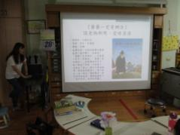 |  | 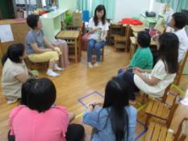
說明：布料創作繪本導讀 |  | 說明：討論繪本內容在教學上的應用
第二次社群活動內容
時間 | 1/24(四)  10:00~12:00 |  | 地點 | 幼兒園
活動主題 | 教材教法研發—動手來編布
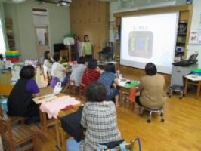 |  | 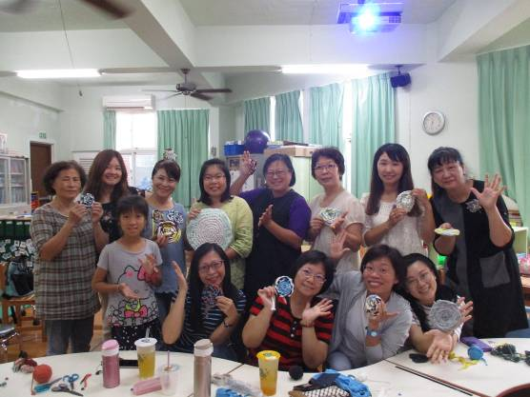
說明：講師介紹使用舊衣創作的動機及應用實例 |  | 說明：實作舊衣編布成品-杯墊
第三次社群活動內容
時間 | 1/26(六)  10:00~14:00 |  | 地點 | 幼兒園
活動主題 | 專書研讀(二)及影片欣賞討論-裁縫師
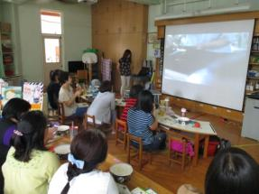 |  | 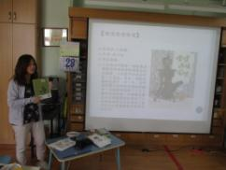
說明：影片欣賞-裁縫師；探討傳統產業的興衰轉型 |  | 說明：布料創作繪本導讀及討論課程實際運用
第四次社群活動內容
時間 | 2/16(六)  9:00~14:00 |  | 地點 | 西門市場
活動主題 | 教材教法研發: 大菜市布街巡禮
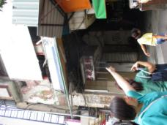 |  | 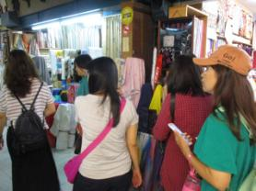
說明：介紹大菜市布街的歷史沿革 |  | 說明：走訪布街店家並了解各種布料的特性及應用
第五次社群活動內容
時間 | 2/17(日)  10:00~12:00 |  | 地點 | 茶布屋
活動主題 | 專題講座: 環保素材布料的原理與應用
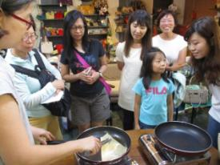 |  | 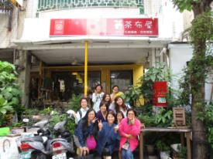
說明：講師說明蜂蠟布製作原理 |  | 說明：府中街茶布屋多以環保媒材作為創作元素
第六次社群活動內容
時間 | 2/27(三)  9:30~11:30 |  | 地點 | 幼兒園
活動主題 | 教學觀察:鬆散素材創作
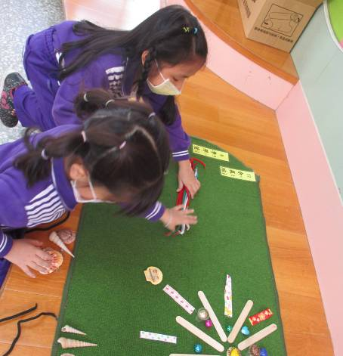 |  | 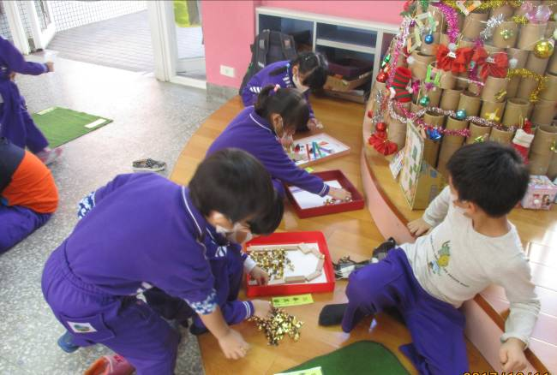
說明： |  | 說明：
第七次社群活動內容
時間 | 3/2(六)  10:00~14:00 |  | 地點 | 茶布屋
活動主題 | 專題講座: 體驗環保蜂蠟保鮮布製作
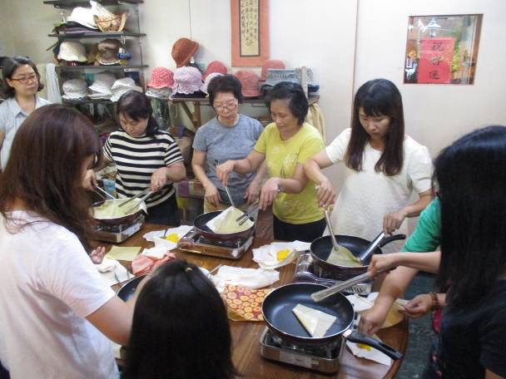 |  | 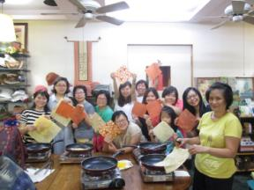
說明：教師們實際體驗製作環保蜂蠟布 |  | 說明：環保蜂蠟布成品展示
第八次社群活動內容
時間 | 3/9(六)  10:00~14:00 |  | 地點 | 和明織品文化館
活動主題 | 專題講座: 參訪和明織品文化館
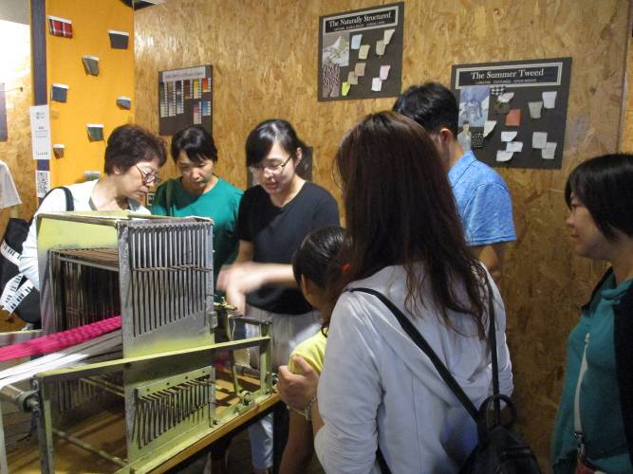 |  | 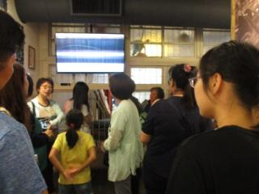
說明：講師解說布料形成與織布原理 |  | 說明：透過影片及工廠參訪了解布料生產流程
第九次社群活動內容
時間 | 3/13(三)  16:30~17:30 |  | 地點 | 幼兒園
活動主題 | 專題講座: 廢棄物的回收再利用--布邊紗圖案拼貼
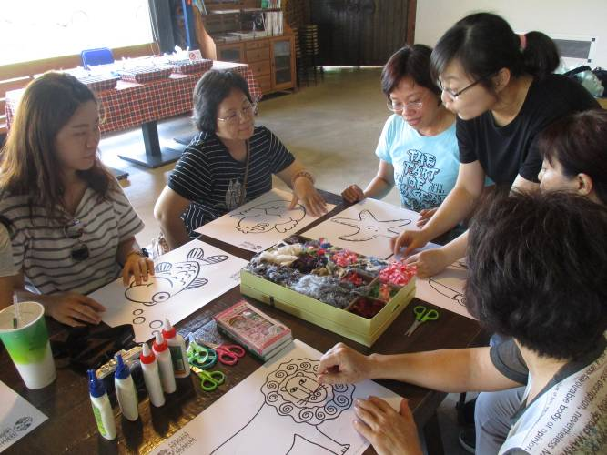 |  | 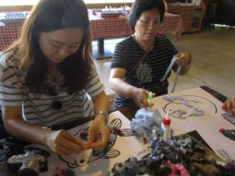
說明：講師解說布邊紗創作技巧 |  | 說明：教師群實際操作布邊紗拼貼
第十次社群活動內容
時間 | 3/20(三)  16:30~17:30 |  | 地點 | 幼兒園
活動主題 | 布與生活之美-紡織工廠介紹
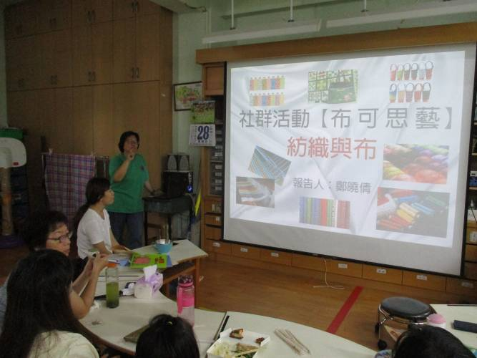 |  | 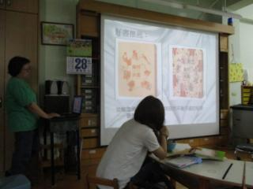
說明：藉由紡織工廠介紹了解布料製作及生活應用 |  | 說明：相關書籍延伸閱讀-織物地圖《康雅筑》
第十一次社群活動內容
時間 | 3/29(五)  9:30~11:30 |  | 地點 | 幼兒園
活動主題 | 教學觀察: 親子DIY拼拼湊湊玩創意～浮水印畫
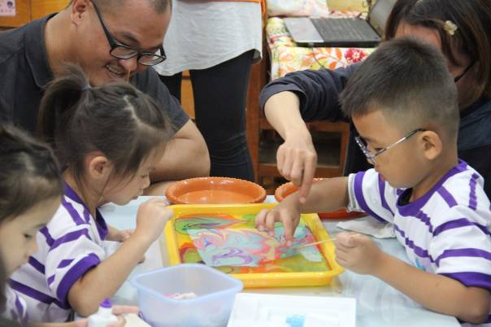 |  | 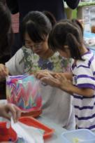
說明： |  | 說明：
第十二次社群活動內容
時間 | 4/3(三)  9:00~10:00 |  | 地點 | 幼兒園
活動主題 | 專業回饋: 教學成果分享-布可思藝美展
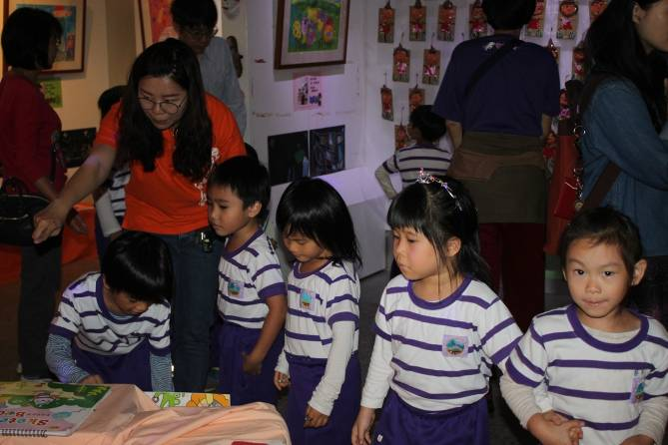 |  | 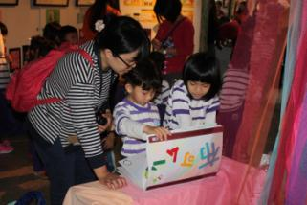
說明：教師引導幼兒欣賞他人作品 |  | 說明：由幼兒擔任解說員為來賓進行導覽

